ĐỀ THI HỌC SINH GIỎI HÓA 9
Đề số 1
Câu 1. (6,5 điểm)
1. Khi cho bột nhôm tác dụng với dung dịch NaOH đun nóng thu được dung dịch X₁ và khí X₂. Thêm vào X₁ một ít tinh thể NH₄Cl rồi tiếp tục đun nóng thấy tạo thành kết tủa X₃ và có khí X₄ thoát ra. Xác định X₁, X₂ , X₃ , X₄. Viết phương trình hoá học biểu diễn các phản ứng xảy ra.
2. Xác định các chất A, B, C, D, E, F, H và hoàn thành sơ đồ biến hóa sau:
+ NaOH C + E
A $\vec{t^{0}}$ B +NaOH +HCl H
+ NaOH D +F

Biết rằng H là thành phần chính của đá phấn; B là khí dùng nạp cho các bình chữa cháy (dập tắt lửa).
3. a. Bằng phương pháp hóa học hãy tách SO₂ ra khỏi hỗn hợp gồm các khí SO₂ , SO₃ , O₂.
b. Bằng phương pháp hóa học hãy tách riêng từng kim loại ra khỏi hỗn hợp gồm Mg, Al, Fe, Cu.
4. Có 5 chất rắn: BaCl₂ , Na₂SO₄ , CaCO₃ , Na₂CO₃ , CaSO₄.2H₂O đựng trong 5 lọ riêng biệt. Hãy tự chọn 2 chất dùng làm thuốc thử để nhận biết các chất rắn đựng trong mỗi lọ.
Câu 2: (5,5 điểm)
1. Viết công thức cấu tạo các đồng phân ứng với công thức phân tử: C₂H₄O₂ , C₃H₈O, C₅H₁₀ .
2. Chất A có công thức phân tử C₄H₆. Xác định công thức cấu tạo của A, B, C, D và hoàn thành phương trình hóa học biểu diễn các phản ứng theo sơ đồ:

+Cl₂ dd NaOH +H₂ H₂SO₄đđ t⁰,xt,p
A B C D A Cao su
1:1 Ni,t⁰ 170⁰C

3. Hỗn hợp khí gồm CO, CO₂, C₂H₄ và C₂H₂. Trình bày phương pháp dùng để tách từng khí ra khỏi hỗn hợp
Câu3: (4,0 điểm)
Có hai dung dịch; H₂SO₄ (dung dịch A), và NaOH (dung dịch B). Trộn 0,2 lít dung dịch A với 0,3 lít dung dịch B được 0,5 lít dung dịch C.
Lấy 20 ml dung dịch C, thêm một ít quì tím vào, thấy có màu xanh. Sau đó thêm từ từ dung dịch HCl 0,05M tới khi quì tím đổi thành màu tím thấy hết 40 ml dung dịch axit.
Trộn 0,3 lít A với 0,2 lít B được 0,5 lít dung dịch D. Lấy 20 ml dung dịch D, thêm một ít quì tím vào thấy có màu đỏ. Sau đó thêm từ từ dung dịch NaOH 0,1M tới khi quì tím đổi thành màu tím thấy hết 80 ml dung dịch NaOH.
- Tính nồng độ mol/l của 2 dung dịch A và B.
b. Trộn V_{B} lít dung dịch NaOH vào V_{A} lít dung dịch H₂SO₄ ở trên ta thu được dung dịch E. Lấy V ml dung dịch E cho tác dụng với 100 ml dung dịch BaCl₂ 0,15 M được kết tủa F. Mặt khác lấy V ml dung dịch E cho tác dụng với 100 ml dung dịch AlCl₃ 1M được kết tủa G. Nung F hoặc G ở nhiệt độ cao đến khối lượng không đổi thì đều thu được 3,262gam chất rắn. Tính tỉ lệ V_{B}:V_{A}
Câu 4: (4,0 điểm)
Đốt cháy hoàn toàn 3,24 gam hỗn hợp X gồm hai chất hữu cơ A và B khác dãy đồng đẳng và cùng loại hợp chất, trong đó A hơn B một nguyên tử cacbon, người ta chỉ thu được nước và 9,24 gam CO₂. Biết tỉ khối hơi của X đối với H₂ là 13,5.
- Tìm công thức cấu tạo của A, B và tính thành phần trăm theo khối lượng của mỗi chất trong hỗn hợp X.
b. Từ B viết sơ đồ phản ứng điều chế CH₃COOCH₃ và CH₃COO –CH -- CH₃

CH₃
(Cho: O=16, H=1, C=12, Ca=40, Ba=137, Na=23, S=32, Cl=35,5 )

Đáp án
Đáp án | Thang điểm
Câu 1: | 6,5đ
1. | 1,5
Các phương trình hóa học:  2Al + 2NaOH + 2H₂O → NaAlO₂ + 3H₂ ↑ .....................................................................  NaOH + NH₄Cl → NaCl + NH₃ ↑+ H₂O  NaAlO₂ + NH₄Cl + H₂O → Al(OH)₃↓ +NH₃ + NaCl -------------------------------------  => Dung dịch X₁ chứa NaOH dư và NaAlO₂  - Khí A₂ là H₂.  - Kết tủa A₃ là Al(OH)₃  - Khí A₄ là NH₃. ................................................................ | 0,5  0,5  0,5
2. | 1,5
Các phương trình hóa học:  MgCO₃ $\vec{t^{0}}$ MgO + CO₂  CO₂ + NaOH → NaHCO₃  CO₂ + 2NaOH → Na₂CO₃ + H₂O  NaHCO₃ + NaOH → Na₂CO₃ + H₂O .........................................................................  Na₂CO₃ + HCl → NaHCO₃ + NaCl  NaHCO₃ + Ca(OH)₂ → CaCO₃ + NaOH + H₂O  Na₂CO₃ + CaCl₂ → CaCO₃ + 2NaCl ........................................................................  => B là CO₂ , A là muối cacbonnat dễ bị nhiệt phân như MgCO₃, BaCO₃..., C là NaHCO₃ , D là Na₂CO₃ , E là Ca(OH)₂ , F là muối tan của canxi như CaCl₂, Ca(NO₃)₂ ..., H là CaCO₃. .............................................................................. | 0,5  0,5  0,5
3. | 2,0
a. | 0,5
Cho hỗn hợp qua dd NaOH dư, còn lại O₂:  SO₂ + 2NaOH → Na₂SO₃ + H₂O  SO₃ + 2NaOH → Na₂SO₄ + H₂O  dung dịch thu được tác dụng với H₂SO₄ loãng:  Na₂SO₃ + H₂SO₄ → Na₂SO₄ + H₂O + SO₂. | 0,25  0,25
b. | 1,5
Hoà tan hỗn hợp trong dd NaOH dư, Al tan theo phản ứng:  2Al + 2NaOH + 2H₂O → 2NaAlO₂ + 3H₂. ...................................................................  - Lọc tách được Fe, Mg, Cu không tan. Thổi CO₂ dư vào nước lọc:  NaAlO₂ + CO₂ + 2H₂O → Al(OH)₃ + NaHCO₃  - Lọc tách kết tủa Al(OH)₃, nung đến khối lượng không đổi thu được Al₂O₃, điện phân nóng chảy thu được Al:  2Al(OH)₃ Al₂O₃ + 3H₂O  2Al₂O₃ 4Al + 3O₂ .....................................................................................  - Hoà tan hỗn hợp 3 kim loại trong dd HCl dư, tách được Cu không tan và dung dịch hai muối:  Mg + 2HCl → MgCl₂ + H₂  Fe + 2HCl → FeCl₂ + H₂  - Cho dd NaOH dư vào dung dịch 2 muối :  MgCl₂ + 2NaOH → Mg(OH)₂ + 2NaCl  FeCl₂ + 2NaOH → Fe(OH)₂ + 2NaCl ...............................................................................  - Lọc kết tủa và nung ở nhiệt độ cao:  Mg(OH)₂ → MgO + H₂O  4Fe(OH)₂ + O₂ 2Fe₂O₃ + 4H₂O  - Thổi CO dư vào hỗn hợp 2 oxit đã nung ở nhiệt độ cao:  Fe₂O₃ + 3CO 2Fe + 3CO₂  MgO + CO không phản ứng  - Hoà tan hỗn hợp (để nguội) sau khi nung vào H₂SO₄ đặc nguội dư, MgO tan còn Fe không tan được tách ra: .........................................................................................  MgO + H₂SO₄ (đặc nguội) MgSO₄ + H₂O  - Tiến hành các phản ứng với dung dịch còn lại thu được Mg:  MgSO₄ +2NaOH dư → Mg(OH)₂ + Na₂SO₄  Mg(OH)₂ + 2HCl → MgCl₂ + 2H₂O  MgCl₂ Mg + Cl₂ | 0,25  0,25  0,25  0,5  0,25
4. | 1.5
- Hoà tan các chất trong nước dư, phân biệt hai nhóm chất:  - Nhóm 1 gồm các chất không tan: CaCO₃ , CaSO₄.2H₂O. Dùng dd HCl nhận được các chất nhóm 1 (Viết PTHH). ...........................................................................  - Nhóm 2 gồm các chất tan là BaCl₂ , Na₂SO₄ , Na₂CO₃ .  - Dùng dd HCl nhận được Na₂CO₃. ...........................................................................  - Dùng Na₂CO₃ mới tìm ; nhận được BaCl₂ . Còn lại Na₂SO₄.  Na₂CO₃ +2HCl → 2NaCl + CO₂ + H₂O  Na₂CO₃ + BaCl₂ → BaCO₃ + 2NaCl ....................................................................................... | 0,5  0,5  0,5
Câu 2: | 5,5đ
1. Các đồng phân | 1,5
+ C₂H₄O₂: CH₃COOH , HCOOCH₃ , CH₂(OH) CHO. ........................................................  + C₃H₈O: CH₃CH₂CH₂OH , CH₃CH(OH) CH₃ , CH₃-O-CH₂CH₃ ......................................  +C₅H₁₀: CH₂= CHCH₂CH₂CH₃ , CH₂= CH-CH(CH₃)CH₃ , CH₂= C(CH₃) –CH₂CH₃ ,  CH₃-CH=CH-CH₂CH₃ , CH₃CH=C(CH₃)₂ . ....................................................................... | 0,5  0,5  0,5
2. | 2,0
Theo đề ra công thức cấu tạo của các chất là :  A: CH₂=CH-CH=CH₂ , B: CH₂Cl-CH=CH-CH₂Cl  C: CH₂OH-CH=CH-CH₂OH. D: CH₂OH-CH₂- CH₂-CH₂OH ..............................  Phương trình hóa học:  CH₂=CH-CH=CH₂ + Cl₂ CH₂Cl-CH=CH-CH₂Cl  CH₂Cl-CH=CH-CH₂Cl + 2NaOH CH₂OH-CH=CH-CH₂OH.+2NaCl  CH₂OH-CH=CH-CH₂OH. + H₂ CH₂OH-CH₂- CH₂-CH₂OH  CH₂OH-CH₂- CH₂-CH₂OH CH₂=CH-CH=CH₂  nCH₂=CH-CH=CH₂ (-CH₂-CH=CH-CH₂-)_{n} | 1,0  1,0
3. | 2,0
- Dẫn hỗn hợp khí qua dung dịch Ca(OH)₂dư ; CO₂ được giữ lại:  CO₂ + Ca(OH)₂ → CaCO₃ + H₂O  - Nhiệt phân CaCO₃ thu được CO₂:  CaCO₃ CaO + CO₂ ................................................................................  - Dẫn hỗn hợp khí còn lại qua dung dịch Ag₂O dư trong NH₃ ; lọc tách thu được kết tủa và hỗn hợp khí CO , C₂H₄ và NH₃:  C₂H₂ + Ag₂O C₂Ag₂ + H₂O  - Cho kết tủa tác dụng với dd H₂SO₄ loãng dư thu được C₂H₂ :  C₂Ag₂ + H₂SO₄ C₂H₂ + Ag₂SO₄ ..........................................................  - Dẫn hỗn hợp CO, C₂H₄ và NH₃ qua dd H₂SO₄ loãng dư, đun nóng; thu được CO:  2NH₃ + H₂SO₄ → (NH₄)₂SO₄  C₂H₄ + H₂O CH₃CH₂OH  - Chưng cất dung dịch thu được C₂H₅OH. Tách nước từ rượu thu được C₂H₄.  CH₃CH₂OH C₂H₄ + H₂O ............................................................... | 0,5  0,75  0,75
Câu 3 . | 4,0
a. | 1,5
PTHH:  + Lần thí nghiệm 1: 2NaOH + H₂SO₄ → Na₂SO₄ + 2H₂O (1)  Vì quì tím hóa xanh, chứng tỏ NaOH dư. Thêm HCl:  HCl + NaOH → NaCl + H₂O (2) ....................................  + lần thí nghiệm 2: phản ứng (1) xảy ra, sau đó quì hóa đỏ chứng tỏ H₂SO₄ dư. Thêm  NaOH: 2NaOH + H₂SO₄ → Na₂SO₄ + 2H₂O (3) ..............................................  + Đặt x, y lần lượt là nồng độ mol/l của dung dịch A và dd B: Từ (1),(2),(3) ta có:  0,3y - 2.0,2x = = 0,05 (I)  0,3x - = = 0,1 (II)  Giải hệ (I,II) ta được: x = 0,7 mol/l , y = 1,1 mol/l .................................................. | 0,5  0,25  0,75
b. | 2,5
Vì dung dịch E tạo kết tủa với AlCl₃ , chứng tỏ NaOH còn dư.  AlCl₃ + 3NaOH → Al(OH)₃ + 3NaCl (4)  2Al(OH)₃ Al₂O₃ + 3H₂O (5)  Na₂SO₄ + BaCl₂ → BaSO₄ + 2NaCl (6) ...............................................  Ta có n(BaCl₂) = 0,1.0,15 = 0,015 mol  n(BaSO₄) = = 0,014mol < 0,015  => n(H₂SO₄) = n(Na₂SO₄) = n(BaSO₄) = 0,014mol . Vậy V_{A} = = 0,02 lít  n(Al₂O₃) ==0,032 mol và n(AlCl₃) = 0,1.1 = 0,1 mol. ...................  + Xét 2 trường hợp có thể xảy ra:  - Trường hợp 1: Sau phản ứng với H₂SO₄ , NaOH dư nhưng thiếu so vời AlCl₃ (ở pư (4): n(NaOH) pư trung hoà axit = 2.0,014 = 0,028 mol  n(NaOH pư (4) = 3n(Al(OH)₃) = 6n(Al₂O₃) = 6.0,032 = 0,192 mol.  tổng số mol NaOH bằng 0,028 + 0,192 = 0,22 mol  Thể tích dung dịch NaOH 1,1 mol/l là = 0,2 lít . Tỉ lệ V_{B}:V_{A} = 0,2:0,02 =10 .....  - Trường hợp 2: Sau (4) NaOH vẫn dư và hoà tan một phần Al(OH)₃:  Al(OH)₃ + NaOH → NaAlO₂ + 2H₂O (7)  Tổng số mol NaOH pư (3,4,7) là: 0,028 + 3.0,1 + 0,1 - 2.0,032 = 0,364 mol  Thể tích dung dịch NaOH 1,1 mol/l là ≃ 0,33 lít  => Tỉ lệ V_{B}:V_{A} = 0,33:0,02 = 16,5 | 0,5  0,75  0,75  0,5
Câu 4. | 4,0đ
a. | 2,5
Theo đề ra: M_{X}= 13,5.2 = 27 => M_{B} < M_{X} < M_{A}.  - M_{B} < 27 => B là CH₄ (M = 16) hoặc C₂H₂ (M = 26). ...............................................  - Vì A,B khác dãy đồng đẳng và cùng loại hợp chất nên:  * Khi B là CH₄ (x mol) thì A là C₂H₄(y mol) :  CH₄ + 2O₂ CO₂ + 2H₂O  C₂H₄ + 3O₂ 2CO₂ + 2H₂O ......................................................................  Từ các pthh và đề ra: m_{X} = 16x + 28y =3,24  n= x + 2y = 0,21  Giải phương trình đại số: x = 0,15 , y = 0,03  m_{CH}= 16.0,15 = 2,4 gam. => 74,07% ; %m_{CH}= 25,93% ......................................  * Khi B là C₂H₂ thì A là C₃H₆ hoặc C₃H₈.  + Khi A là C₃H₆: công thức cấu tạo của A là CH₃-CH=CH₂ hoặc CH₂-CH₂  CH₂  PTHH đốt cháy: 2C₂H₂ + 5O₂ 4CO₂ + 2H₂O  2C₃H₆ + 9O₂ 6CO₂ + 6H₂O  Từ các pthh và đề ra: m_{X} = 26x + 42y =3,24  n= 2x + 3y = 0,21  Giải ph trình đại số: y = 0,17, x = - 0,15 => loại ...............................  + Khi A là C₃H₈: công thức cấu tạo của A là CH₃-CH₂- CH₃ .  PTHH đốt cháy: 2C₂H₂ + 5O₂ 4CO₂ + 2H₂O  C₃H₈ + 5O₂ 3CO₂ + 4H₂O  Từ các pthh và đề ra: m_{X} = 26x + 44y =3,24  n= 2x + 3y = 0,21  Giải ph trình đại số: x < 0 => loại  VậyB là CH₄ và A là C₂H₄ . ....................................................................... | 0,75  0,5  0,25  0,5  0,5
b. | 1,5
* Sơ đồ điều chế CH₃COOCH₃ từ CH₄ :  + CH₄ → CH≡CH → CH₂=CH₂ → C₂H₅OH → CH₃COOH ...............................................  + CH₄ → CH₃Cl → CH₃OH → CH₃COOCH₃  * Sơ đồ điều chế CH₃COOCH(CH₃)₂ từ CH₄ :  + CH₄ → CH≡CH → CH₂=CH₂ → C₂H₅OH → CH₃COOH  +C₂H₅OH → CH₂=CH-CH=CH₂ → CH₃CH₂CH₂CH₃ → CH₃CH=CH₂ → (CH₃)₂CHOH →  CH₃COOCH(CH₃)₂ ............................................................................................................. | 0,75  0,75

Đề số 2
Câu 1. Hoàn thành sơ đồ bằng phương trình phản ứng:
FeS₂ +O₂ $\vec{t^{o}}$ A↑ + B J $\vec{t^{o}}$B + D
A + H₂S C↓+ D L + B $\vec{t^{o}}$E + D
C + E F F + HCl G + H₂S↑
G + NaOH H↓+ I H + O₂ + D J↓
Câu 2.
a) Cho các chất: Na, MgCl₂, FeCl₂, FeCl₃, AlCl₃ chỉ dùng thêm nước hãy nhận biết chúng
b) Có 3 lọ đựng ba hỗn hợp dạng bột: ( Al + Al₂O₃), (Fe + Fe₂O₃) và (FeO + Fe₂O₃). Dùng phương pháp hóa học để nhận biết chúng. Viết phương trình hoá học xảy ra.
Câu 3. Cho hỗn A gồm 3 oxit: Al₂O₃, CuO và K₂O. Tiến hành 3 thí nghiệm:
- Thí nghiệm 1: nếu cho hỗn hợp A vào nước dư, khuấy kĩ thấy còn 15g chất rắn không tan.
- Thí nghiệm 2: Nếu cho thêm vào hỗn hợp A một lượng Al₂O₃ bằng 50% lượng Al₂O₃ trong A ban đầu rồi lại hòa tan vào nước dư. Sau thí nghiệm còn lại 21g chất rắn không tan.
- Thí nghiệm 3: Nếu cho vào hỗn hợp A một lượng Al₂O₃ bằng 75% lượng Al₂O₃ trong A, rồi lại hòa tan vào nước dư, thấy còn lại 25g chất rắn không tan.
Tính khối lượng oxit trong hỗn hợp A.
Câu 4. Đốt cháy hết V lít (đktc) hỗn hợp CH₄ và C₂H₄, cho toàn bộ sản phẩm thu được hấp thụ hết vào 100ml dung dịch NaOH 1M, thu được dung dịch A. Thêm vào A lượng dư dung dịch BaCl₂ loãng, 5,91g kết tủa trắng:
a) Viết phương trình phản ứng xảy ra.
b)Tính thành phần phần trăm theo thể tích của mỗi hidrocacbon trong hỗn hợp ban đầu. Biết rằng nếu cho V lít (đktc) hỗn hợp đó qua lượng dư dung dịch nước brom thì có 3,2g brom tham gia phản ứng.
Câu 5. Một dung dịch Z gồm rượu etylic và nước. Cho 7,44g Z tác dụng với Na dư thấy thoát ra 2,018 lít khí H₂ (đo ở đktc). Độ rượu của dung dịch Z là (biết D rượu=0,8g/ml, D nước = 1g/ml)

Gợi ý hướng dẫn giải đề thi học sinh giỏi 9
Câu 1.
A: SO₂ B: Fe₂O₃ C: S D: H₂O E: Fe F: FeS
G: FeCl₂ J: Fe(OH)₃ L: H₂
Câu 2. Gợi ý
a) Nhận biết dung dịch CuSO₄: màu xanh. Cho một ít dung dịch CuSO₄ vào các ống nghiệm nào chứa dung dịch còn lại, ống nghiệm nào cho kết tủa xanh là KOH, cho kết tủa trắng và dung dịch màu xanh là BaCl₂, kết tủa trắng là MgCl₂ và cho kết tủa đen là AgNO₃ (viết các phương trình phản ứng hóa học)
b) Cho 3 hỗn hợp lần lượt tác dụng với NaOH, hỗn hợp nào có khí bay ra là (Al + Al₂O₃)
Hai hỗn hợp còn lại không tác dụng với NaOH cho tác dụng với dung dịch HCl, hỗn hợp nào có khí bay ra là (Fe + Fe₂O₃), hỗn hợp có khí bay ra là (FeO + Fe₂O₃)
Câu 3.
Gọi $n_{{\text{Al}}_{2}O_{3}}$: x, $n_{K_{2}O}$: y, $n_{\text{CuO}}$: z
Phương trình phản ứng
K₂O + H₂O → 2KOH
y 2y
Al₂O₃ + 2KOH → 2KAlO₂ + H₂O
y 2y 2y
- Sau thí nghiệm 2: khối lượng chất rắn tăng lên 6g, khi tăng 25% Al₂O₃ nữa thì khối lượng chất rắn tăng 4g. Trong trường hợp thí nghiệm 1 Al₂O₃ hết KOH dư.
80z = 15 => z = 0,1875 mol (1)
- Sau TN2: 80z + (15x - y).102 = 21 => 1,5x - y = $\frac{6}{\text{102}}$(2)
- Sau TN3: 80z + (15x - y).102 = 25 => 1,75x - y = $\frac{\text{10}}{\text{102}}$(3)
Từ (2), (3) suy ra: x = $\frac{\text{16}}{\text{102}}$ => $m_{{\text{Al}}_{2}O_{3}}$ = 16g
y = $\frac{\text{18}}{\text{102}}$ =>$m_{K_{2}O}$ = $\frac{\text{18}}{\text{102}}$x 94 = 16,59g
Câu 4. Sản phẩm cháy gồm CO₂ và H₂O. Khi cho vào dung dịch NaOH
CO₂ + NaOH → NaHCO₃
CO₂ + 2NaOH → Na₂CO₃ + H₂O
Na₂CO₃ + BaCl₂ → BaCO₃ ↓+ 2NaCl
n_{↓ =} $\frac{5,\text{91}}{\text{197}}=0,\text{03}\text{mol}$
CO₂ + 2NaOH → Na₂CO₃ + H₂O
0,03 mol 0,06 mol 0,03 mol
Tổng số mol của NaOH = 0,1 x 1 = 0,1mol
Vậy NaOH còn phản ứng sau:
CO₂ + NaOH → NaHCO₃
0,04 mol 0,04 mol 0,04 mol
Tổng số mol của CO₂ = 0,03 + 0,04 = 0,07 mol
C₂H₄ + Br₂ → C₂H₄Br₂
0,02 mol ← $\frac{3,2}{\text{160}}$
Số mol CO₂ sinh ra khi đốt cháy C₂H_{4:} 0,04 mol
Số mol CO₂ sinh ra khi đốt cháy CH₄: 0,07 - 0,04 = 0,03 mol => $n_{{\text{CH}}_{4}}$ = 0,03 mol
Câu 5: Vì dung dịch rượu gồm rượu etylic và nước ta gọi:
Gọi x là số mol của nước
Số mol của etylic là y
Ta có phương trình hóa học:
2Na + 2H₂O → 2NaOH + H₂↑
x mol $\frac{1}{2}$x mol
2Na + 2C₂H₅OH → C₂H₅ONa + H₂↑
y mol $\frac{1}{2}$ymol
Theo đề bài ta có hệ phương trình:
Ta có
V(_{rượu nguyên chất)} =
V_{(nước)} =
=> V_{(dd rượu)} = V_{(nước)} - V_{(rượu nguyên chất)} = 0,54 + 8,625
=> Độ rượu = (V_{(rượu nguyên chất)} :V_{(dd rượu)} ) 100 = 94,1º

Đề số 3
Câu 1 : (6 điểm)
1- Cho biết tổng số hạt proton, nơtron, electron trong 2 nguyên tử của nguyên tố A và B là 78, trong đó số hạt mang điện nhiều hơn số hạt không mang điện là 26 hạt. Số hạt mang điện của A nhiều hơn số hạt mang điện của B là 28 hạt. Hỏi A, B là nguyên tố gì ?
Cho biết điện tích hạt nhân của một số nguyên tố sau :
Z_{N} = 7 ; Z_{Na} = 11; Z_{Ca} = 20 ; Z_{Fe} = 26 ; Z_{Cu} = 29 ; Z_{C} = 6 ; Z_{S} = 16.
2 - Hợp chất của A và D khi hoà tan trong nước cho một dung dịch có tính kiềm. Hợp chất của B và D khi hoà tan trong nước cho dung dịch E có tính axit yếu. Hợp chất A, B, D không tan trong nước nhưng tan trong dung dịch E. Xác định hợp chất tạo bởi A và D; B và D; A,B,D. Viết phương trình phản ứng.
3 - Một số nguyên nhân của sự hình thành canxicacbonat trong thạch nhũ ở các hang động đá vôi tuỳ thuộc vào thực tế vì canxihiđrocacbonat là :
a, Chất kết tinh và có thể sủi bọt khí.
b, Có thể tan và không bền.
c, Dễ bay hơi và có thể chảy rữa.
d, Chất kết tinh và không tan.
Câu 2 : (4 điểm)
1 - Tìm các chất A,B,C,D,E (hợp chất của Cu) trong sơ đồ sau và viết phương trình hoá học :
A B C D
Cu
B C A E
2 - Chỉ dùng thêm nước hãy nhận biết 4 chất rắn : Na₂O, Al₂O₃, Fe₂O₃, Al chứa trong các lọ riêng biệt. Viết các phương trình phản ứng.
Câu 3 : (4 điểm)
Cho 27,4 g Ba vào 400 g dung dịch CuSO₄ 3,2 % thu được khí A, kết tủa B và dung dịch C.
a, Tính thể tích khí A (đktc).
b, Nung kết tủa B ở nhiệt độ cao đến khối lượng không đổi thì thu được bao nhiêu gam chất rắn ?
c, Tính nồng độ phần trăm của chất tan trong dung dịch C.
Câu 4 : (6 điểm)
A là hỗn hợp gồm rượu Etylic và 2 axit hữu cơ kế tiếp nhau có dạng C_{n}H_{2n+1}COOH và C_{n+1}H_{2n+3}COOH. Cho 1/2 hỗn hợp A tác dụng hết với Na thoát ra 3,92 lít H₂ (đktc). Đốt 1/2 hỗn hợp A cháy hoàn toàn, sản phẩm cháy được hấp thụ hết vào dung dịch Ba(OH)₂ dư thì có 147,75g kết tủa và khối lượng bình Ba(OH)₂ tăng 50,1 g .
a, Tìm công thức 2 axit trên .
b, Tìm thành phần hỗn hợp A.

Hướng dẫn chấm đề thi học sinh giỏi môn Hoá học 9
Câu 1 : (6 điểm)
1 - (3 điểm)
Gọi Z, N, E và Z', N', E' là số hạt proton, nơtron, electron của hai nguyên tử A, B. Ta có các phương trình : (0,5 điểm)
Z + N + E + Z' + N' + E' = 78 .
hay : (2Z + 2Z' ) + (N + N') = 78 (1) (0,5 điểm)
(2Z + 2Z' ) - (N + N') = 26 (2) (0,5 điểm)
(2Z - 2Z' ) = 28
hay : (Z - Z' ) = 14 (3) (0,5 điểm)
Lấy (1) + (2) sau đó kết hợp với (3) ta có : Z = 20 và Z' = 6 (0,5 điểm)
Vậy các nguyên tố đó là : A là Ca ; B là C . (0,5 điểm)
2 - (2 điểm)
Hợp chất của A và D hoà tan trong nước cho một dung dịch có tính kiềm : Hợp chất của A và D là CaO . (0,25 điểm)
Hợp chất của B và D khi tan trong nước cho dung dịch E có tính axit yếu : Hợp chất của B và D là CO₂ . (0,25 điểm)
Hợp chất A, B, D không tan trong nước nhưng tan trong dung dịch E. Vậy hợp chất đó là CaCO₃ . (0,5 điểm)
PTHH : CaO + H₂O $→$ Ca(OH)₂
(r) (l) (dd)
CO₂ + H₂O H₂CO₃
(1 điểm)
(k) (l) (dd)
CaCO₃ + CO₂ + H₂O $→$ Ca(HCO₃)₂
(r) (k) (l) (dd)
3 - (1 điểm)
Do Ca(HCO₃)₂ có thể tan được dễ bị phân huỷ cho CO₂. Do đó câu trả lời đúng là b. (1 điểm)
Câu 2 : (4 điểm)
1 - (2 điểm)
Chọn đúng chất, phù hợp với yêu cầu đề bài. (0,5 điểm)
Viết đúng các phương trình : (1,5 điểm)
Học sinh làm đúng theo sơ đồ khác vẫn cho điểm tối đa .
A - Cu(OH)₂ B- CuCl₂ C - Cu(NO₃)₂ D- CuO E - CuSO₄

(1) (2) (3) (4)
Cu(OH)₂ CuCl₂ Cu(NO₃)₂ CuO
Cu
(5) (6) (7) (8)
CuCl₂ Cu(NO₃)₂ Cu(OH)₂ CuSO₄

(1) Cu(OH)₂ + 2 HCl $→$ CuCl₂ + 2 H₂O

(2) CuCl₂ + 2AgNO₃ $→$ 2AgCl + Cu(NO₃)₂

t⁰
(3) 2Cu(NO₃)₂ $→$ 2CuO + 4 NO₂ + O₂

t⁰
(4) CuO + H₂ $→$ Cu + H₂O
(5) CuCl₂ + 2AgNO₃ $→$ 2AgCl + Cu(NO₃)₂
(6) Cu(NO₃)₂ + 2 NaOH $→$ Cu(OH)₂ + 2 NaNO₃
(7) Cu(OH)₂ + H₂SO₄ $→$ CuSO₄ + 2H₂O
(8) Fe + CuSO₄ $→$ FeSO₄ + Cu .
Các chất trong PTHH phải ghi đầy đủ trạng thái chất mới cho điểm tối đa.
2 - Lấy một ít mỗi chất rắn cho vào từng ống nghiệm chứa nước.
Chất rắn nào tan là Na₂O
Na₂O + H₂O $→$ 2NaOH
(r) (l) (dd)

* Lấy một ít mỗi chất rắn còn lại cho vào từng ống nghiệm chứa dung dịch NaOH thu được ở trên :
Chất nào tan và có bọt khí thoát ra là Al .
2Al + 2NaOH + 2H₂O $→$ 2NaAlO₂ + 3H₂ $↑$
(r) (dd) (l) (dd) (k)

Chất nào chỉ tan là Al₂O₃
Al₂O₃ + 2NaOH $→$ 2NaAlO₂ + H₂O
(r) (dd) (dd) (l)
Chất nào không tan là Fe₂O₃ .
Nhận biết được mỗi chất 0,5 điểm.

Câu 3 : (4 điểm)
Các phương trình ghi đầy đủ trạng thái chất mới cho điểm tối đa .
PTHH :
Ba + 2H₂O $→$Ba(OH)₂ + H₂ $↑$ (1)
Ba(OH)₂ + CuSO₄ $→$ BaSO₄ + Cu(OH)₂ (2)
(1 điểm)
t⁰
BaSO₄ $→$ BaSO₄

t⁰
Cu(OH)₂ $→$ CuO + H₂O (3)

nBa = $\frac{\text{27},4}{\text{137}}$ = 0,2 mol
(0,5 điểm)
nCuSO₄ = $\frac{\text{400}\text{.}3,2}{\text{100}\text{.}\text{160}}$ = 0,08 mol
Từ (1) ta có:
VH₂ = V_{A} = 0,2 x22,4 = 4,48 lít . (0,5 điểm)
Từ (2) và (3) chất rắn gồm BaSO₄ và CuO vì Ba(OH)₂ dư nên:
nBaSO₄ = nCu(OH)₂ = n_{CuO} = 0,08 mol
m chất rắn = 0,08.233 + 0,08. 80 = 25,04 (g) (1 điểm)
Trong dung dịch C chỉ còn Ba(OH)₂
m_{dd} = 400 + 27,4 - 0,2 . 2 - 0,08 .233 - 0,08 .98 = 400,52 (g)
C% Ba(OH)₂ = $\frac{(0,2−0,\text{08})\text{.}\text{171}}{\text{400},\text{52}}\text{.}\text{100}\text{\%}$ 5,12 % (1 điểm)
Câu 4: (6 điểm)
Điểm viết đúng các phương trình hoá học là 1,5 điểm.
nH₂ = $\frac{3,\text{92}}{\text{22},4}$ = 0,175 (mol)
PT phản ứng :
2C₂H₅OH + 2Na $→$ 2C₂H₅ONa + H₂ (1)
2C_{n}H_{2n+1} COOH +2Na $→$ 2C_{n}H _{2n+1}COONa + H₂ (2)
2C_{n+1}H_{2n+3} COOH +2Na $→$ 2C_{n+1}H_{2n+3}COONa + H₂ (3)
Biện luận theo trị số trung bình .
Tổng số mol 3 chất trong 1/2 hỗn hợp = 0,175.2= 0,35 (mol) (0,5 điểm)
t⁰
C₂H₆O + 3O₂ $→$ 2CO₂ + 3H₂O (4)

t⁰
C_{x}H_{2x}O₂ + $\frac{3x−2}{2}$O₂ $→$ xCO₂ + xH₂O (5)
Chất kết tủa là BaCO₃ $⇒$ nBaCO₃ = $\frac{\text{147},\text{75}}{\text{197}}$ = 0,75 (mol)
PT : CO₂ + Ba(OH)₂ $→$ BaCO₃ + H₂O (6)
Theo PT (6) ta có : nCO₂ = nBaCO₃ = 0,75 (mol)
$→$ mCO₂ = 0,75 x44 = 33(g) (0,5 điểm)
$→$ mH₂O = m tăng - mCO₂
$→$ mH₂O = 50,1 - 33 = 17,1 (g)
$→$ nH₂O = $\frac{\text{17},1}{\text{18}}$ = 0,95 (mol) (0,5 điểm)
Từ PT (4) ta thấy ngay :
Số mol rượu C₂H₅OH = 0,95 - 0,75 = 0,2 ( mol) (0,5 điểm)
Theo PT (4) ta thấy số mol CO₂ tạo ra là
nCO₂ = 2.nC₂H₅OH = 2.0,2 = 0,4 (mol)
Suy ra : 2 a xít cháy tạo ra 0,75 - 0,4 = 0,35 (mol CO₂) (0,5 điểm)
Từ PT (4) ta thấy nH₂O = 3.nC₂H₅OH = 3.0,2 = 0,6 (mol)
Suy ra 2 axit cháy tạo ra : 0,95 - 0,6 = 0,35 mol H₂O (0,5 điểm)
Với số mol 2axit = 0,35 - 0,2 = 0,15 $→$ x = 0,35 : 0,15 = 2,33
(x là số mol trung bình giữa n+1 và n+2) $→$ 2 axit là CH₃COOH và C₂H₅COOH. (0,5 điểm)
Gọi số mol CH₃COOH, C₂H₅COOH trong 1/2 A là a, b .
Theo phương trình đốt cháy ta có :
n2 axit = 0,15mol = a + b .
nCO₂ sinh ra = 2a + 3 b = 0,35 . Giải ra ta có : a = 0,1; b = 0,05 .
Vậy hỗn hợp có 0,2 mol CH₃COOH là 12 g và 0,10 mol C₂H₅COOH là 7,4g
(1điểm)
Học sinh làm cách khác đúng vẫn cho điểm tối đa.
C = 12 ; H= 1 ; S = 32 ; Cu = 64 ; O = 16 ; Ba = 137.
Thí sinh được sử dụng máy tính và hệ thống tuần hoàn khi làm bài.
Đề số 4
Câu 1. Hoàn thành sơ đồ bằng phương trình phản ứng:
FeS₂ +O₂ $\vec{t^{o}}$ A↑ + B J $\vec{t^{o}}$B + D
A + H₂S C↓+ D L + B $\vec{t^{o}}$E + D
C + E F F + HCl G + H₂S↑
G + NaOH H↓+ I H + O2 + D J↓
Câu 2.
a) Cho các chất: Na, MgCl₂, FeCl₂, FeCl₃, AlCl₃ chỉ dùng thêm nước hãy nhận biết chúng
b) Có 3 lọ đựng ba hỗn hợp dạng bột: ( Al + Al₂O₃), (Fe + Fe₂O₃) và (FeO + Fe₂O₃). Dùng phương pháp hóa học để nhận biết chúng. Viết phương trình hoá học xảy ra.
Câu 3. Cho hỗn A gồm 3 oxit: Al₂O₃, CuO và K₂O. Tiến hành 3 thí nghiệm:
- Thí nghiệm 1: nếu cho hỗn hợp A vào nước dư, khuấy kĩ thấy còn 15g chất rắn không tan.
- Thí nghiệm 2: Nếu cho thêm vào hỗn hợp A một lượng Al₂O₃ bằng 50% lượng Al₂O₃ trong A ban đầu rồi lại hòa tan vào nước dư. Sau thí nghiệm còn lại 21g chất rắn không tan.
- Thí nghiệm 3: Nếu cho vào hỗn hợp A một lượng Al₂O₃ bằng 75% lượng Al₂O₃ trong A, rồi lại hòa tan vào nước dư, thấy còn lại 25g chất rắn không tan.
Tính khối lượng oxit trong hỗn hợp A.
Câu 4. Đốt cháy hết V lít (đktc) hỗn hợp CH₄ và C₂H₄, cho toàn bộ sản phẩm thu được hấp thụ hết vào 100ml dung dịch NaOH 1M, thu được dung dịch A. Thêm vào A lượng dư dung dịch BaCl₂ loãng, 5,91g kết tủa trắng:
a) Viết phương trình phản ứng xảy ra.
b)Tính thành phần phần trăm theo thể tích của mỗi hidrocacbon trong hỗn hợp ban đầu. Biết rằng nếu cho V lít (đktc) hỗn hợp đó qua lượng dư dung dịch nước brom thì có 3,2g brom tham gia phản ứng.
Câu 5. Một dung dịch Z gồm rượu etylic và nước. Cho 7,44g Z tác dụng với Na dư thấy thoát ra 2,018 lít khí H₂ (đo ở đktc). Độ rượu của dung dịch Z là (biết D rượu=0,8g/ml, D nước = 1g/ml)

Gợi ý hướng dẫn giải đề thi học sinh giỏi 9 Đề 4
Câu 1.
A: SO₂ B: Fe₂O₃ C: S D: H₂O E: Fe F: FeS
G: FeCl₂ J: Fe(OH)₃ L: H₂
Câu 2. Gợi ý
a) Nhận biết dung dịch CuSO₄: màu xanh. Cho một ít dung dịch CuSO₄ vào các ống nghiệm nào chứa dung dịch còn lại, ống nghiệm nào cho kết tủa xanh là KOH, cho kết tủa trắng và dung dịch màu xanh là BaCl₂, kết tủa trắng là MgCl₂ và cho kết tủa đen là AgNO₃ (viết các phương trình phản ứng hóa học)
b) Cho 3 hỗn hợp lần lượt tác dụng với NaOH, hỗn hợp nào có khí bay ra là (Al + Al₂O₃)
Hai hỗn hợp còn lại không tác dụng với NaOH cho tác dụng với dung dịch HCl, hỗn hợp nào có khí bay ra là (Fe + Fe₂O₃), hỗn hợp có khí bay ra là (FeO + Fe₂O₃)
Câu 3.
Gọi $n_{{\text{Al}}_{2}O_{3}}$: x, $n_{K_{2}O}$: y, $n_{\text{CuO}}$: z
Phương trình phản ứng
K₂O + H₂O → 2KOH
y 2y
Al₂O₃ + 2KOH → 2KAlO₂ + H₂O
y 2y 2y
- Sau thí nghiệm 2: khối lượng chất rắn tăng lên 6g, khi tăng 25% Al₂O₃ nữa thì khối lượng chất rắn tăng 4g. Trong trường hợp thí nghiệm 1 Al₂O₃ hết KOH dư.
80z = 15 => z = 0,1875 mol (1)
- Sau TN2: 80z + (15x - y).102 = 21 => 1,5x - y = $\frac{6}{\text{102}}$(2)
- Sau TN3: 80z + (15x - y).102 = 25 => 1,75x - y = $\frac{\text{10}}{\text{102}}$(3)
Từ (2), (3) suy ra: x = $\frac{\text{16}}{\text{102}}$ => $m_{{\text{Al}}_{2}O_{3}}$ = 16g
y = $\frac{\text{18}}{\text{102}}$ =>$m_{K_{2}O}$ = $\frac{\text{18}}{\text{102}}$x 94 = 16,59g
Câu 4. Sản phẩm cháy gồm CO₂ và H₂O. Khi cho vào dung dịch NaOH
CO₂ + NaOH → NaHCO₃
CO₂ + 2NaOH → Na₂CO₃ + H₂O
Na₂CO₃ + BaCl₂ → BaCO₃ ↓+ 2NaCl
n_{↓ =} $\frac{5,\text{91}}{\text{197}}=0,\text{03}\text{mol}$
CO₂ + 2NaOH → Na₂CO₃ + H₂O
0,03 mol 0,06 mol 0,03 mol
Tổng số mol của NaOH = 0,1 x 1 = 0,1mol
Vậy NaOH còn phản ứng sau:
CO₂ + NaOH → NaHCO₃
0,04 mol 0,04 mol 0,04 mol
Tổng số mol của CO₂ = 0,03 + 0,04 = 0,07 mol
C₂H₄ + Br₂ → C₂H₄Br₂
0,02 mol ← $\frac{3,2}{\text{160}}$
Số mol CO₂ sinh ra khi đốt cháy C₂H_{4:} 0,04 mol
Số mol CO₂ sinh ra khi đốt cháy CH₄: 0,07 - 0,04 = 0,03 mol => $n_{{\text{CH}}_{4}}$ = 0,03 mol
$${\%V}_{{\text{CH}}_{4}}=\frac{0,\text{03}}{0,\text{07}}×\text{100}\text{\%}=\text{42},\text{58}\text{\%,\%}V_{C_{2}H_{4}}=\text{57},\text{42}\text{\%}$$
Câu 5: Vì dung dịch rượu gồm rượu etylic và nước ta gọi:
Gọi x là số mol của nước
Số mol của etylic là y
Ta có phương trình hóa học:
2Na + 2H₂O → 2NaOH + H₂↑
x mol $\frac{1}{2}$x mol
2Na + 2C₂H₅OH → C₂H₅ONa + H₂↑
y mol $\frac{1}{2}$ymol
Theo đề bài ta có hệ phương trình:
$$\begin{aligned}\left\{\text{18}x+\text{46}y=7,\text{44} | \right.\end{aligned}$$
Ta có
V(_{rượu nguyên chất)} = $\begin{aligned}\frac{m}{D}=\frac{0,\text{15}×\text{46}}{0,8}=8,\text{625}(\text{ml}) \\ \end{aligned}$
V_{(nước)} = $\begin{aligned}\frac{m}{D}=\frac{7,\text{44}−6,9}{1}=0,\text{54}(\text{ml}) \\ \end{aligned}$
=> V_{(dd rượu)} = V_{(nước)} - V_{(rượu nguyên chất)} = 0,54 + 8,625
=> Độ rượu = (V_{(rượu nguyên chất)} :V_{(dd rượu)} ) 100 = 94,1º
Đề số 5
Câu 1. (3 điểm)
Hoàn thành sơ đồ bằng phương trình phản ứng:
Al → Al₂O₃ → Al(NO₃)₃ → Al(OH)₃ → Na[Al(OH)₄] → Al(OH)₃ → Al₂O₃ → Na[Al(OH)₄] → Al₂(SO₄)₃ → KAl(SO₄)₂.12H₂O
Câu 2. (4 điểm)
(1) Bằng phương pháp hóa học, hãy tách riêng từng chất khỏi hỗn hợp CuO, Al₂O₃, SiO₂
(2) Có 5 lọ đựng 5 dung dịch không nhãn gồm: Na₂CO₃, BaCl₂, MgCl₂, H₂SO₄. Không được sử dụng hóa chất nào khác hãy nhận biết các hóa chất trên bằng phương pháp hóa học.
Câu 3. ( 4 điểm)
Cho hình vẽ sau:

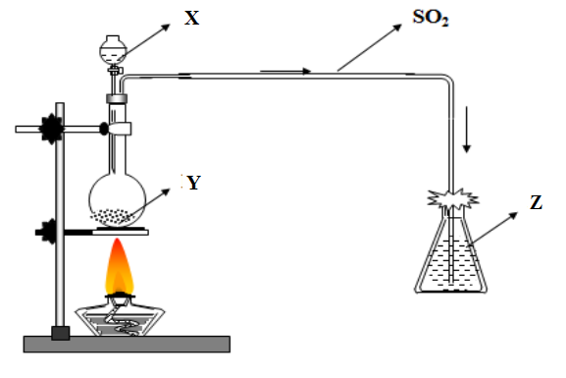
- Hình vẽ trên mô tả thí nghiệm điều chế và nghiên cứu tính khử của khí nào trong phòng thí nghiệm?
- Xác đinh các chất X, Y, Z trong thí nghiệm trên
- Cho biết bông trên thí nghiệm được tẩm NaOH, hãy cho biết tại sao phải dùng bông tẩm NaOH ở miệng bình thu khí?
(4) Nếu dùng các dung dich Ca(OH)₂, H₂SO₄ thay cho NaOH có được không?
(5) Nêu tính chất hóa học của khí được điều chế ở hình vẽ trên?
(6) Viết tất cả phương trình hóa học biểu diễn thí nghiệm trên?
Câu 4. (4 điểm)
Có các chất lỏng A, B, C, D, E. Chất nào là benzen, ancol etylic, axit axetic, dung dịch glucozơ, nước. Biết kết quả của những thí nghiệm như sau:
- Cho tác dụng với Na thì A, B, C, D có khí bay ra; E không phản ứng
- Cho tác dụng với CaCO₃ thì A, B, C, E không phản ứng; D có khí bay ra
- Cho tác dụng với dung dịch AgNO₃/NH₃ thì A, C, D, E bạc không xuất hiện; B có bạc xuất hiện
- Đốt trong không khí thì A, E cháy dễ dàng; D có cháy ; B,C không cháy
Xác định A, B, C, D, E và viết các phương trình phản ứng hoá học theo các kết quả thí nghiệm trên.
Câu 5. ( 5 điểm)
- Hoà tan hoàn toàn 5,68 gam hỗn hợp A gồm MgCO₃ và CaCO₃ trong dung dịch HCl dư, khí CO₂ thu được cho hấp thụ hoàn toàn bởi 225 ml dung dịch Ba(OH)₂ 0,2M tạo ra 5,91 gam kết tủa. Tính số mol của mỗi chất trong A.
- Đốt cháy hoàn toàn một lượng chất hữu cơ X cần 6,72 lít O₂ (đktc). Khi cho toàn bộ sản phẩm cháy chỉ có CO₂ và H₂O vào một lượng nước vôi trong, thu được 10 gam kết tủa và 200ml dung dịch muối có nồng độ 0,5M, dung dịch muối này nặng hơn nước vôi ban đầu là 8,6 gam. Xác định công thức đơn giản nhất của X.
Gợi ý hướng dẫn giải đề thi học sinh giỏi 9 - Đề số 5
Câu 1.
1) 4Al + 3O₂ 2Al₂O₃
2) Al₂O₃ + 6HNO₃ → 2Al(NO₃)₃ + 3H₂O
3) Al(NO₃)₃ + 3NH₃ + 3H₂O → Al(OH)₃$↓$ + 3NH₄NO₃
4) Al(OH)₃ + NaOH → Na[Al(OH)₄]
5) K[Al(OH)₄] + CO₂ → Al(OH)₃$↓$+ KHCO₃
6) 2Al(OH)₃ → 2Al₂O₃ + 3H₂O
7) Al₂O₃ + 2NaOH + 3H₂O → 2Na[Al(OH)₄]
8) 2K[Al(OH)₄] + 4H₂SO₄ → Al₂(SO₄)₃ + K₂SO₄ + 4H₂O
9) Al₂(SO₄)₃ + K₂SO₄ + 24H₂O → 2KAl(SO₄)₂.12H₂O
Câu 2.
(1) Ta nhận thấy hỗn hợp gồm: 1 oxit bazo, 1 oxit lưỡng tính, một oxit axit. Vì vậy nên dùng dung dịch HCl để hòa tan, thu được SiO₂:
Tách Al₂O₃ và CuO theo sơ đồ sau

NaAlO₂ Al(OH)₃Al₂O₃
CuCl₂. AlCl₃ ^{+ NaOH}
Cu(OH)₂ CuO
(2)
Trích ở mỗi lọ 1 ít mẫu thử rồi đánh số thứ tự, rồi lần lượt cho mẫu thử này phản ứng với các mẫu thử còn lại, ta được các kết quả sau:
- Mẫu thử nào tác dụng với các mẫu thử còn lại cho 2 kết tủa là 1 khí là: Na₂CO₃
- Mẫu thử nào tác dụng với các mẫu thử còn lại cho 2 kết tủa là: BaCl₂
- Mẫu thử nào tác dụng với các mẫu thử còn lại cho 1 kết tủa là 1 khí là: H₂SO₄
- Mẫu thử nào tác dụng với các mẫu thử còn lại cho 1 kết tủa là: MgCl₂
Các phương trình hóa học:
Na₂CO₃ + BaCl₂ → BaCO₃ ↓ + 2NaCl
Na₂CO₃ + H₂SO₄ → Na₂SO₄ + H₂O + CO₂↑
Na₂CO₃ + MgCl2 → 2Nacl + MgCO₃↓
H₂SO₄ + BaCl₂ → BaSO₄↓ + 2HCl
Câu 3.
- Hình vẽ trên mô tả thí nghiệm điều chế khí SO₂ và thử tính khử của khí SO₂ trong phòng thí nghiệm
(2) Các chất X, Y, Z lần lượt có trong thí nghiệm trên là: H₂SO₄ loãng, Na₂SO₃, Br₂
(3) Khí SO₂ đầy thì sẽ thoát ra ngoài , gây độc (vì SO₂ là một khí độc), chính vì vậy phải sử dụng bông tẩm NaOH để hấp thụ khí SO₂ không cho khí SO₂ thoát ra ngoài.
(4) Dung dịch SO₂ là một oxit axit nên nó phản ứng với dung dịch kiểm, không phản ứng với axit nên có thẻ thay NaOH bằng một dung dịch kiềm khác như KOH, Ca(OH)₂
Nhưng không thể dùng các axit như H₂SO₄ vì H₂SO₄ không phản ứng với SO₂ nên không giữ được SO₂
- Học sinh tự làm câu (5), (6)
Câu 4.
Từ các kết quả xác định được
A: C₂H₅OH
B là dung dịch glucozơ ( C₆H₁₂O₆)
C: H₂O
D: CH₃COOH
E: C₆H₆ (benzen)
2C₂H₅OH + 2Na → 2C₂H₅ONa + H₂
2H₂O + 2Na → 2NaOH + H₂
2CH₃COOH + 2Na → 2CH₃COONa + H₂
2CH₃COOH + CaCO₃ → (CH₃COO)₂Ca + H₂O + CO₂
C₆H₁₂O₆ + Ag₂O C₆H₁₂O₇ + 2Ag
C₂H₅OH + 3O₂ → 2CO₂ + 3H₂O
CH₃COOH + 2O₂ → 2CO₂ + 2H₂O
2C₆H₆ + 15O₂ → 12CO₂ + 6H₂O
Câu 5:
- Gọi số mol của MgCO₃ và CaCO₃ lần lượt là x, y
Theo đề bài ta có: 84x + 100y = 5,68 (1)
MgCO₃ + HCl → MgCl₂ + H₂O + CO₂
CaCO₃ + HCl → CaCl₂ + H₂O + CO₂
CO₂ + Ba(OH)₂ →BaCO₃ + H₂O
So sánh số mol kết tủa và số mol bazo thấy số mol kết tủa nhỏ hơn
Vậy xảy ra 2 TH khi cho CO₂ tác dụng với Ba(OH)₂
TH1: Ba(OH)₂ dư
Từ đó ta có: x + y = 0,03 mol (2)
Từ (1) và (2) suy ra x = - 0,1675 mol, y = 0,1975 mol (loại)
Trường hợp 2: Xảy ra phản ứng hòa tan một phần kết tủa
CO₂ + Ba(OH)₂ → BaCO₃ + H₂O
BaCO₃ + H₂O + CO₂ →Ba(HCO₃)₂
Từ đó ta có : x + y = 0,06 (3)
Từ (1) và (3) suy ra: x = 0,02 mol, y = 0,04 mol
- Theo đề bài ta có:
Phương trình hóa học: CO₂ + Ca(OH)₂ → CaCO₃ + H₂O
0,1 mol → 0,1 mol
CO₂ + Ca(OH)₂ → Ca(HCO₃)₂
Tổng số mol CO₂ = 0,3 mol
Theo đề bài ta có: mdd tăng = 8,6 gam = (m CO₂ + m H₂O) hấp thụ - m ↓
=> m H₂O = 8,6 + m↓ - m CO₂ = 5,4 gam => n H₂O = 0,3 mol
Goij CTTQ của M là C_{x}H_{y}O_{z}
Phương trình phản ứng hóa học:
amol amol axmol 0,5aymol
n CO₂ = ax = 0,3= n C
n H₂O = 0,5ay= 0,3 => ay = 0,6= n H
nO₂ = a = 0,3 mol => az= 0,3 mol
=> x : y : z = 0,3 : 0,6 : 0,3 = 1 : 2 : 1
CTĐGN: CH₂O

PHÒNG GD&ĐT QUAN SƠN | ĐỀ THI HỌC SINH GIỎI NĂM HỌC 2016 - 2017  MÔN: HÓA HỌC LỚP 9  Thời gian làm bài: 150 phút
Câu 1: (2,5 điểm)
Không dùng thêm hoá chất nào khác hãy nhận biết các dung dịch sau: HCl, NaOH, Ba(OH)₂, K₂CO_{3,} MgSO_{4.}
Câu 2: (4,0 điểm)
Cho sơ đồ biến hóa sau:
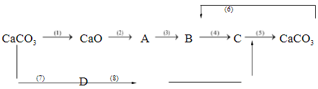
Hãy tìm các chất ứng với các chữ cái: A, B, C, D. Biết rằng chúng là những chất khác nhau. Viết phương trình phản ứng.
Câu 3: (3,5 điểm)
1. Khí CO₂ có lẫn khí CO và O₂. Hãy trình bày phương pháp để thu được khí CO₂ tinh khiết.
2. Có hỗn hợp gồm Al₂O₃, SiO₂, Fe₂O₃. Bằng phương pháp hóa học hãy tách riêng từng oxit ra khỏi hỗn hợp.
3. Viết phương trình hóa học xảy ra khi cho Fe dư vào axit H₂SO₄ đặc, nóng.
Câu 4: (6,0 điểm)
1. Hỗn hợp 3 kim loại Fe, Al, Cu nặng 34,8 gam. Nếu hòa tan hỗn hợp trên bằng dung dịch H₂SO₄ loãng dư thì thoát ra 17,92 lít khí H₂ (đktc). Nếu hòa tan hỗn hợp trên bằng axit H₂SO₄ đặc nóng thì thoát ra 24,64 lit SO₂ (đktc). Tính khối lượng mỗi kim loại trong hỗn hợp ban đầu.
2. Sục rất từ từ V lít CO₂ ở điều kiện tiêu chuẩn vào 148g dung dịch Ca(OH)₂ 20% thì thu được 30g kết tủa. Tính V và nồng độ phần trăm của các chất có trong dung dịch sau phản ứng?
Câu 5: (4,0 điểm)
Có hỗn hợp gồm bột sắt và bột kim loại M có hoá trị n. Nếu hòa tan hết hỗn hợp này trong dung dịch HCl, thu được 7,84 lít khí H₂ (đktc). Nếu cho hỗn hợp trên tác dụng với khí Cl₂ thì thể tích khí Cl₂ cần dùng là 8,4 lít (đktc). Biết tỉ lệ nguyên tử Fe và kim loại M là 1 : 4.
a. Tính thể tích khí Cl₂ (đktc) đã hóa hợp với kim loại M.
b. Xác định hoá trị n của kim loại M.
c. Nếu khối lượng kim loại M có trong hỗn hợp là 5,4 gam thì M là kim loại nào?
Biết: Fe = 56, H = 1, Cu = 64, O = 16, Cl = 35,5; S = 32, Al = 27.

HƯỚNG DẪN CHẤM KỲ THI CHỌN HỌC SINH GIỎI LỚP 9
CẤP HUYỆN NĂM HỌC 2015 – 2016
Môn: Hóa học
Câu | Nội dung | Điểm
1 | Trích mỗi lọ dung dịch ra nhiều mẫu thử, đánh số và tiến hành thí nghiệm.  Cho lần lượt các mẫu thử tác dụng với nhau, quan sát hiện tượng. Ta có bảng thí nghiệm:  Mẫu thử nào cho kết quả ứng với 1 => HCl  Mẫu thử nào cho kết quả ứng với 1 => NaOH  Mẫu thử nào cho kết quả ứng với 2 => Ba(OH)₂  Mẫu thử nào cho kết quả ứng với 2 và 1 => K₂CO₃  Mẫu thử nào cho kết quả ứng với 3 => MgSO₄  Các PTHH:  2HCl (dd) + K₂CO_{3 (dd)} 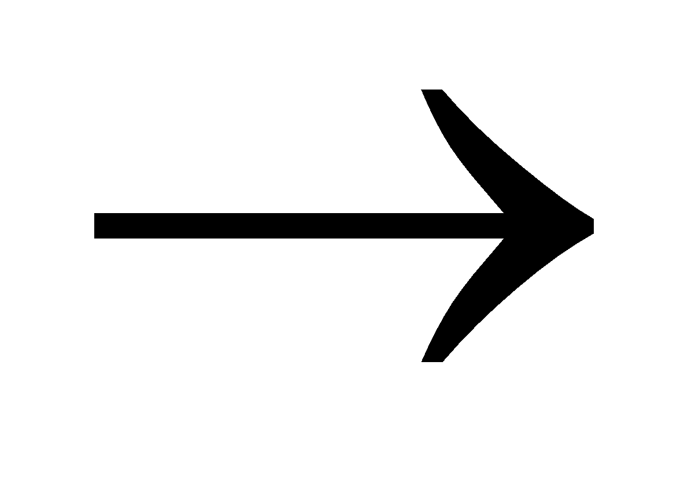2KCl (dd) + H₂O (l)  2NaOH (dd) + MgSO₄ (dd) Na₂SO₄ (dd) + Mg(OH)₂ (r)  Ba(OH)₂ (dd) + K₂CO₃ (dd) BaCO₃ (r) + KOH (dd)  Ba(OH)₂ (dd) + MgSO₄ (dd) Mg(OH)₂ (r) + BaSO₄ (r)  K₂CO₃ (dd) + MgSO₄ (dd) MgCO₃ (r) + K₂SO₄ (dd) | 0,25  0,75  0,5  1,0
   | HCl | NaOH | Ba(OH)₂ | K₂CO₃ | MgSO₄
  HCl |  |  |  | ↑CO₂
  NaOH |  |  |  |  | ↓Mg(OH)₂
  Ba(OH)₂ |  |  |  | ↓(BaCO₃) | ↓BaSO₄
  K₂CO₃ | ↑(CO₂) |  | ↓( BaCO₃) |  | ↓MgCO₃
  MgSO₄ |  | ↓(Mg(OH)₂ | ↓BaSO₄  Mg(OH)₂ | ↓MgCO₃
2 | A: Ca(OH)₂ B: CaCl₂ C: Ca(NO₃)₂ D: Ca(HCO₃)₂  (1) CaCO₃ 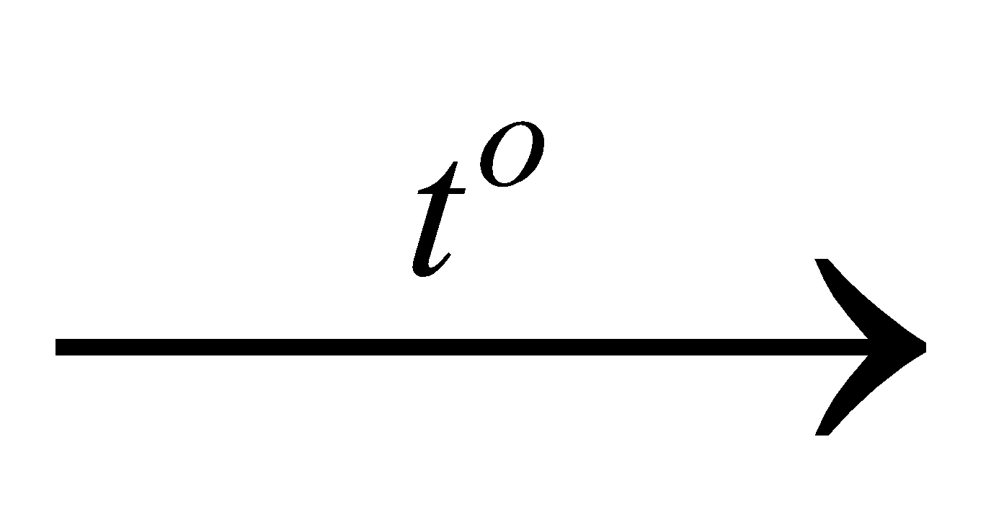CaO + CO₂  (2) CaO + H₂O Ca(OH)₂  (3) Ca(OH)₂ + 2 HCl CaCl₂ + 2 H₂O  (4) CaCl₂ + 2 AgNO₃ Ca(NO₃)₂ + 2 AgCl  (5) CaCO₃ + CO₂ + H₂OCa(HCO₃)₂  (6) Ca(HCO₃)₂ + 2 HNO₃Ca(NO₃)₂ + 2 H₂O + 2CO₂  (7) Ca(NO₃)₂ + Na₂CO₃ CaCO₃ + 2 NaNO₃  (8) CaCO₃ + 2HCl CaCl₂ + CO₂ + H₂O | Mỗi chất 0,25  Mỗi PTHH 0,25
2 | 2Fe + 6H₂SO_{4 đ} 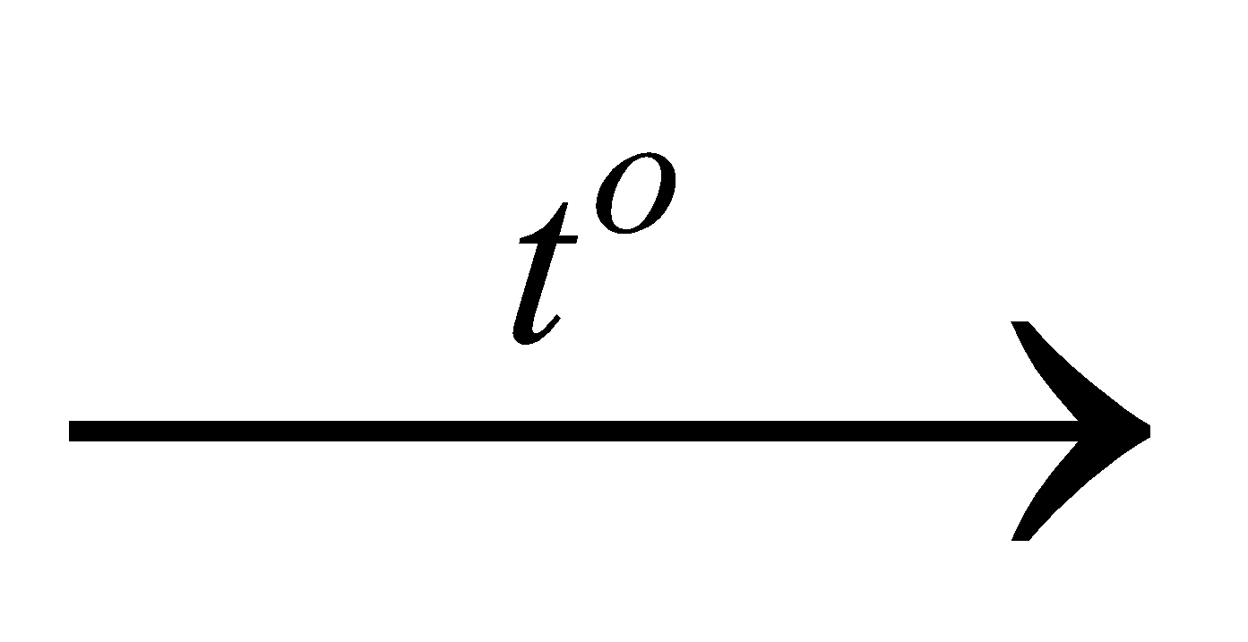Fe₂(SO₄)₃ + 3SO₂ + 6H₂O  Fe + Fe₂(SO₄)₃ 3FeSO₄ | 0,25  0,25
3 | - Dẫn hỗn hợp khí đi qua dung dịch Ca(OH)₂ dư. CO₂ bị hấp thụ hết, còn CO và O₂ thoát ra ngoài.  CO₂ + Ca(OH)₂ CaCO₃ + H₂O  - Lọc lấy kết tủa, rửa sạch rồi nung ở nhiệt độ cao đến khối lượng không đổi thu được khí CO₂ thoát ra.  CaCO₃CaO + CO₂ | 0,25  0,25  0,25  0,25
3 | Hòa tan hỗn hợp trong axit HCl dư thu được dung dịch A gồm AlCl₃ và FeCl₃. Lọc lấy chất rắn không tan tách được SiO_{2.}  Al₂O₃ + 6HCl 2AlCl₃ + 3H₂O  Fe₂O₃ + 6HCl 2FeCl₃ +3 H₂O  Cho NaOH dư vào dung dịch A thu được kết tủa Fe(OH)₃ dụng dịch C gồm NaAlO₂, NaCl, NaOH dư.  FeCl₃ + 3NaOH Fe(OH)₃ + 3NaCl  AlCl₃ + 3NaOH Al(OH)₃ + 3NaCl  Al(OH)₃ + NaOH NaAlO₂ + 2H₂O  Nung kết tủa trong không khí đến khối lượng không đổi thu được Fe₂O₃.  2Fe(OH)₃ Fe₂O₃ + 3H₂O  Sục khí CO₂ dư vào dung dịch C. Lọc lấy kết tủa đem nung ngoài không khí đến khối lượng không đổi thu được Al₂O₃.  NaOH + CO₂ NaHCO₃  NaAlO₂ + CO₂ + H₂O Al(OH)₃ + NaHCO₃  2Al(OH)₃ Al₂O₃ + 3H₂O | 0,25  0,25  0,25  0,25  0,25  0,25  0,25  0,25  0,25  0,25  0,25  0,25
4 | nH₂ = 17.92/22.4 = 0.8 mol  n SO₂ = 24.64/ 22.4 = 1.1 mol  PTHH Fe + 2 H₂SO₄ FeSO₄ + H₂ (1)  2Al + 3 H₂SO₄ Al₂(SO₄)₃ + 3H₂ (2)  2Fe + 6 H₂SO₄ Fe₂(SO₄)₃ + 6 H₂O + 3SO₂ (3)  2Al + 6 H₂SO₄ Al₂(SO₄)₃ + 6H₂O + 3SO₂ (4)  Cu + 2 H₂SO₄ CuSO₄ + 2H₂O + SO₂ (5)  Gọi x,y,z là số mol của Fe, Al, Cu  Từ 1, 2, 3, 4, 5 ta có hệ PT  56x + 27 y + 64z = 34.8  3x/2 + 3y/2 + z = 1.1  x + 3y/2 = 0.8  Giải hệ PT ta được:  X = 0.2; y = 0.4; z = 0.2  mFe = 0.2 x 56 = 11.2  mAl = 0.4 x 27 = 10.8  mCu = 0.2 x 64 =12.8 | 0,25  0,25  0,25  0,25  0,25  0,25  0,25  0,25  0,25  0,25  0,25  0,25
4 | n_{Ca(OH)2} = 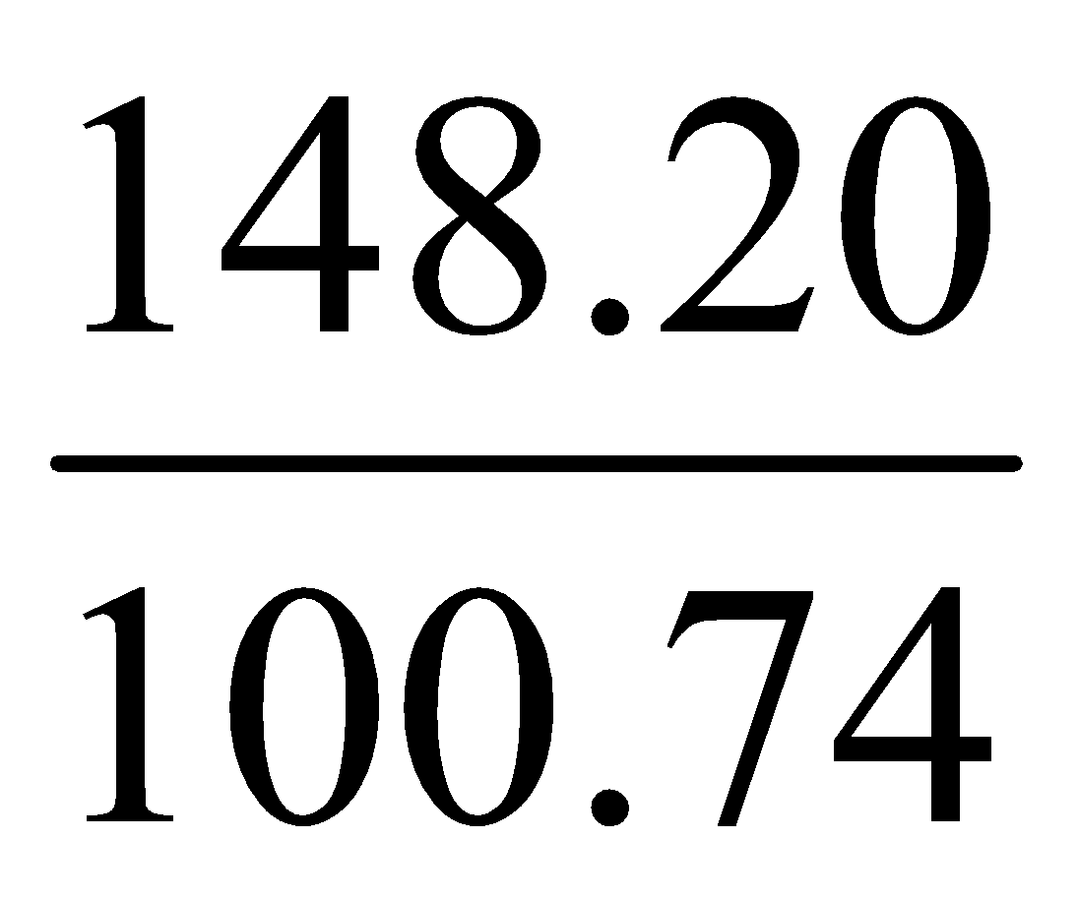= 0,4 mol  n_{CaCO3} = 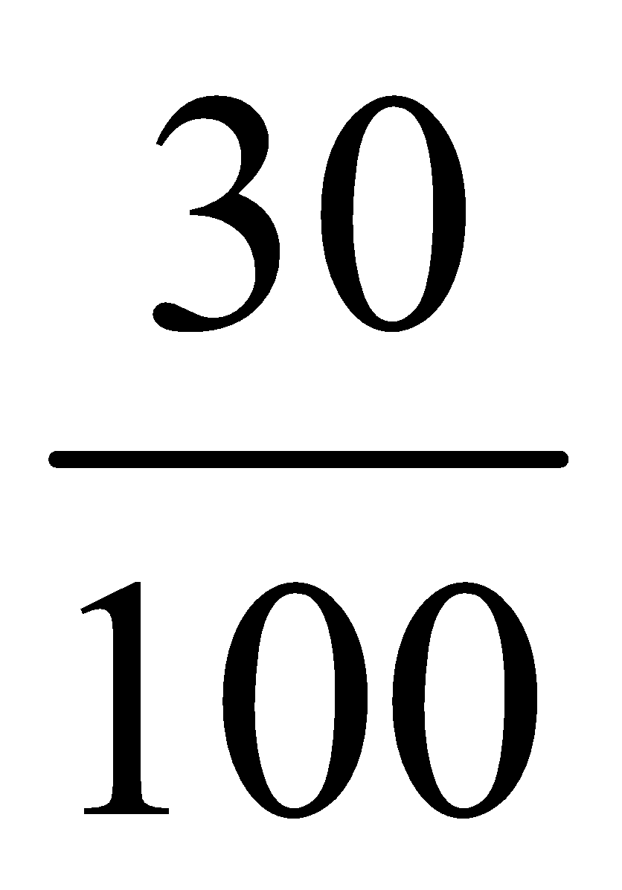= 0,3 mol  Ta thấy n_{CaCO3} < n_{Ca(OH)2} => Xét 2 trường hợp  TH1: CO₂ hết, Ca(OH)₂ dư  n_{CO2} = n_{CaCO3} = 0,3 mol  V_{CO2} = 0,3. 22,4 = 6,72 lít  M_{dd sau pư} = 0,3.44 + 148 – 30 = 131,2 g  Trong dd sau pư có: Ca(OH)₂ dư 0,4 - 0,3 = 0,1 mol  C% _{Ca(OH)2} = 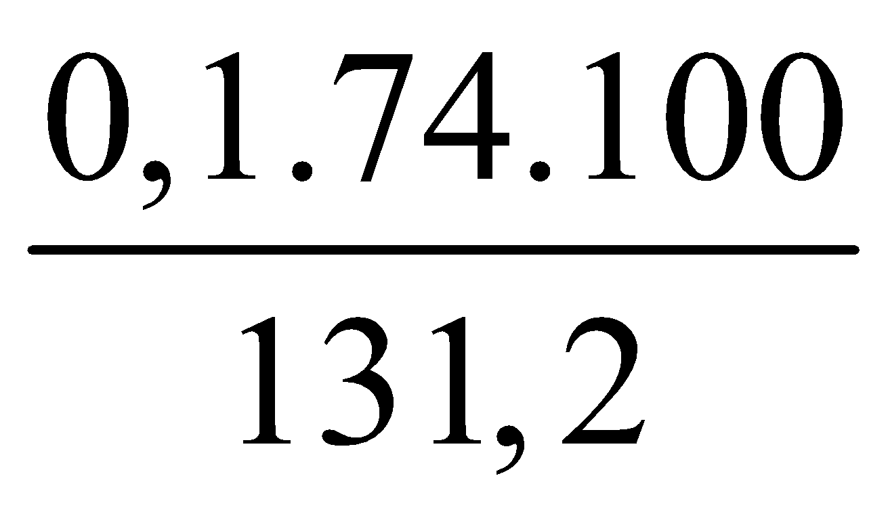= 5,64 %  TH2: CO₂ dư không hoàn toàn, Ca(OH)₂ hết  Gọi x, y là số mol Ca(OH)₂ tạo muối trung hòa và muối axit  CO₂ + Ca(OH)₂ → CaCO₃ ↓ + H₂O (1)  x x x  2CO₂ + Ca(OH)₂ → Ca(HCO₃)₂ (2)  2y y y  Theo (1) và (2) ta có x + y = 0,4 mà x = 0,3 => y = 0,1 mol  Vậy V_{CO2} = (0,3 + 2.0,1).22,4 = 11.2 lít  M_{dd sau pư} = 0,5.44 + 148 – 30 = 140g  Dd sau pư có: 0,1 mol Ca(HCO₃)₂  C% _{Ca(HCO3)2} = 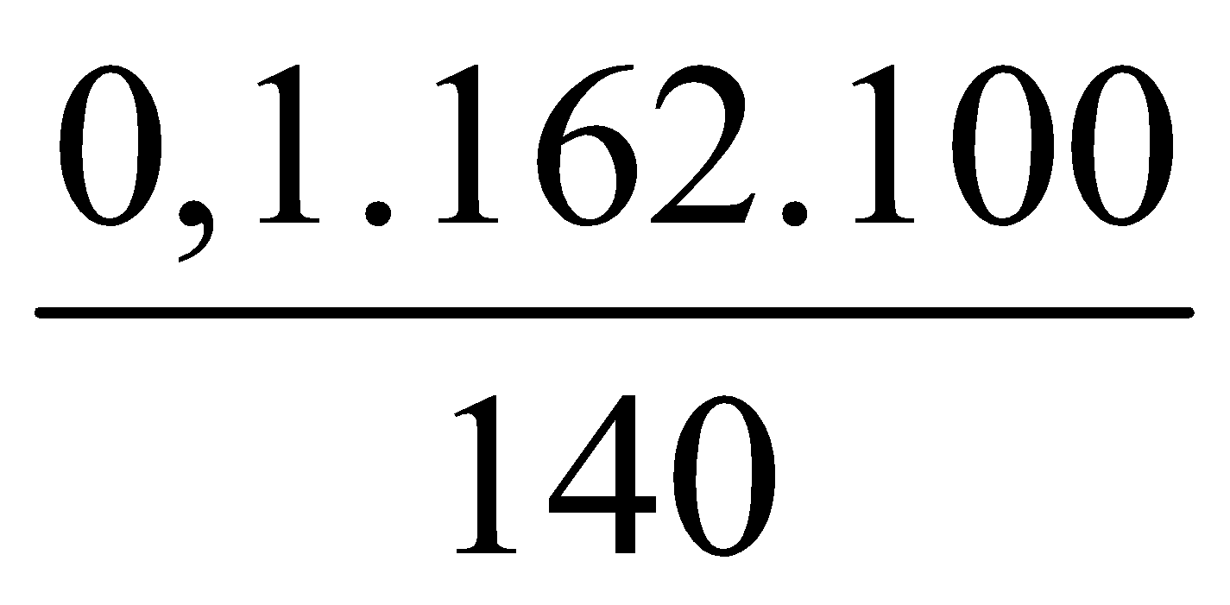=11,57 % | 0,25  0,25  0,25  0,25  0,25  0,25  0,25  0,25  0,25  0,25  0,25  0,25
5 | Đặt x là số mol Fe có trong hỗn hợp thì số mol kim loại M là 4x  a. 2M + 2nHCl → 2MCl_{n} + nH₂↑ (1)  4x mol 2nx mol  Fe + 2HCl → FeCl₂ + H₂↑ (2)  x mol x mol  2M + nCl₂ → 2MCl_{n} (3)  4x mol 2nx mol  2Fe + 3 Cl₂ → 2FeCl₃ (4)  x mol 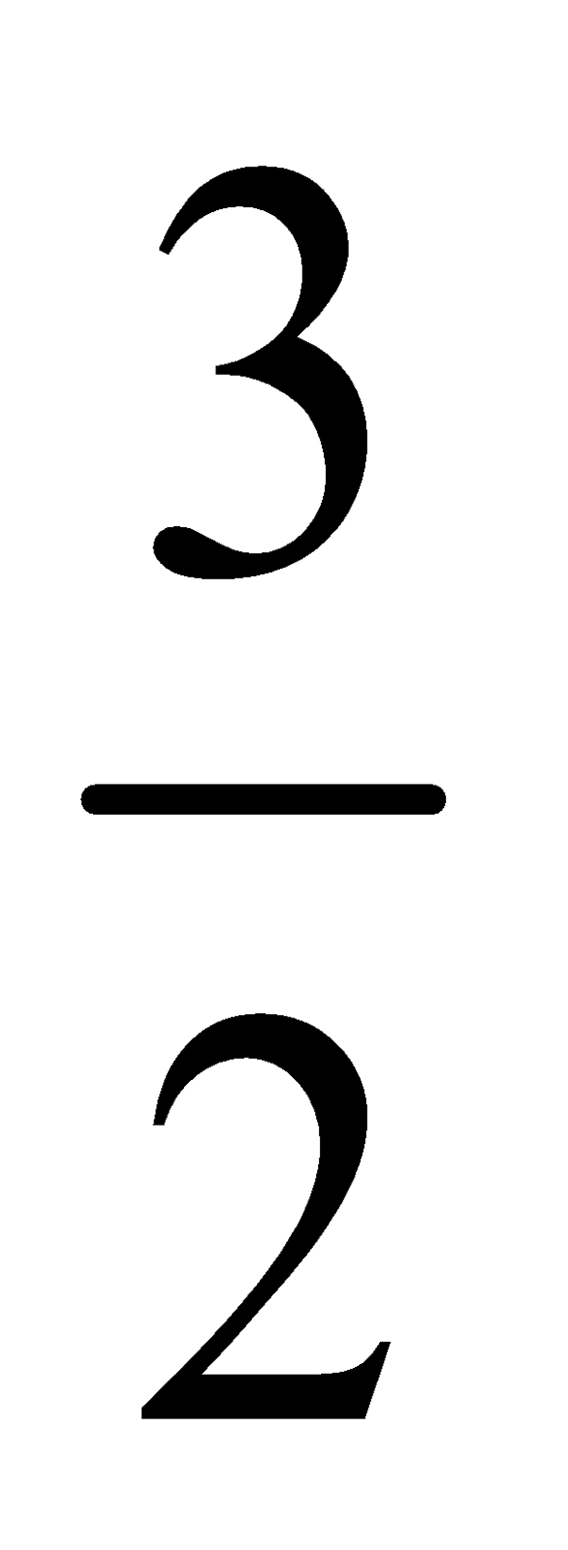x mol  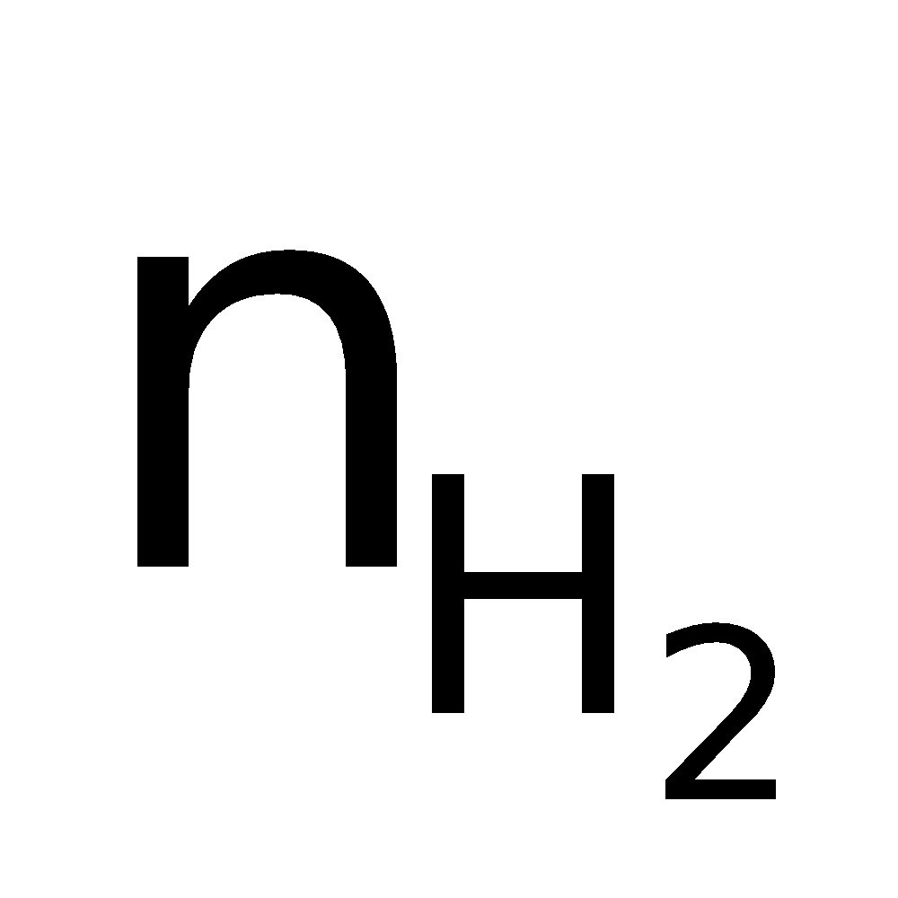= 2nx + x =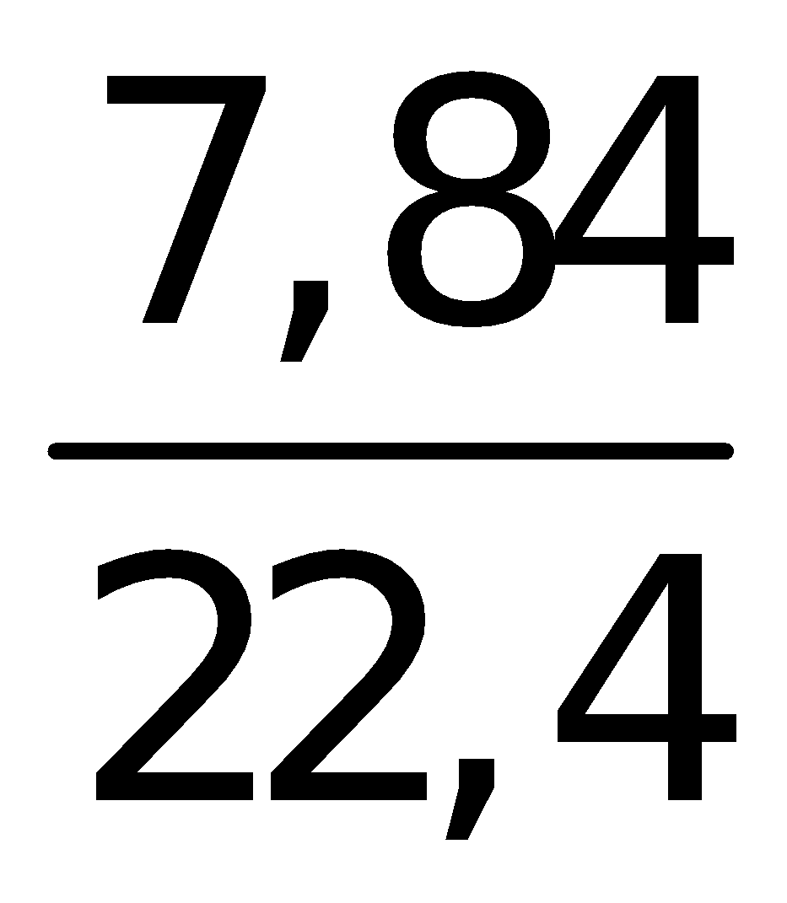= 0,35 mol  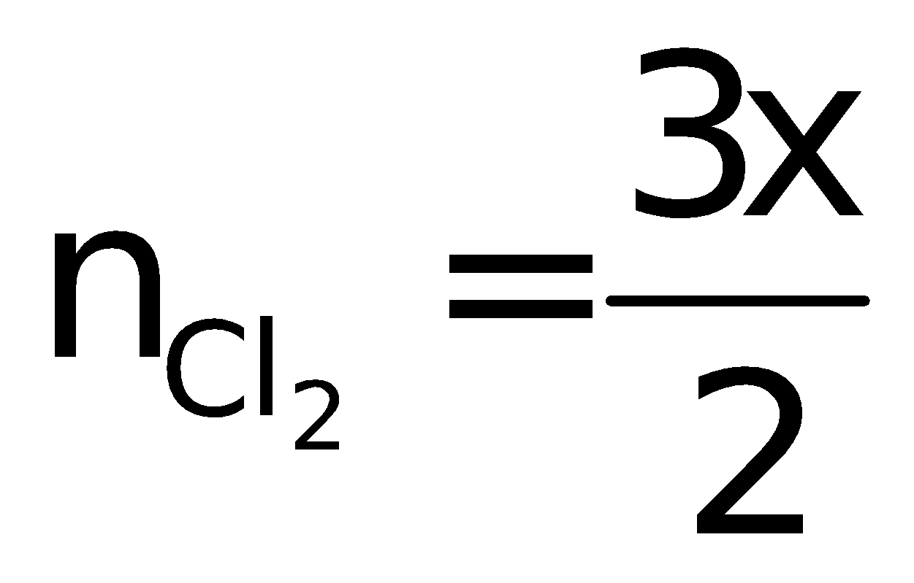+ 2nx = 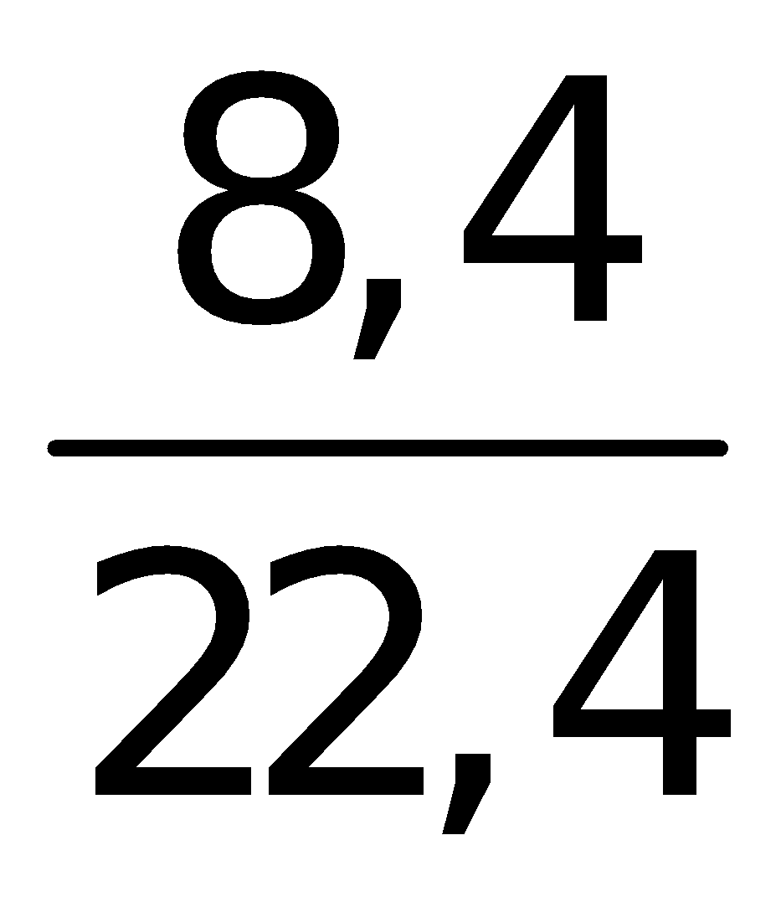= 0,375 mol  Từ hai phương trình đại số trên ta có: 2nx = 0,3  Thể tích khí clo đã hoá hợp với M ở (3) là 22,40,3 = 6,72 lít  b. Hóa trị của kim loại M:  Thay giá trị 2nx = 0,3 vào một trong hai phương trình trên, ta có x = 0,05  Thay giá trị x = 0,05 vào phương trình 2nx = 0,3 ta có giá trị n = 3.  Vậy M là kim loại có hóa trị III  c. Số mol kim loại M có trong hỗn hợp: 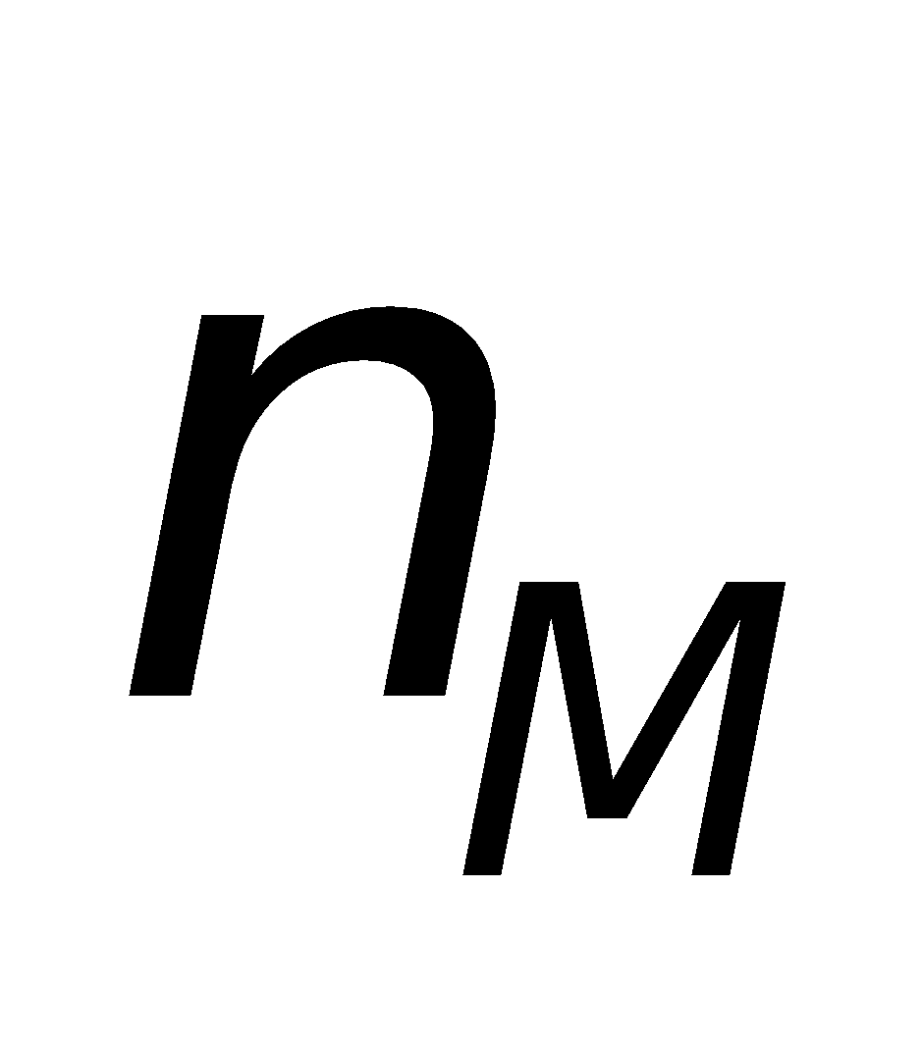= 4x = 40,05 = 0,2 mol  Khối lượng mol kim loại M là: 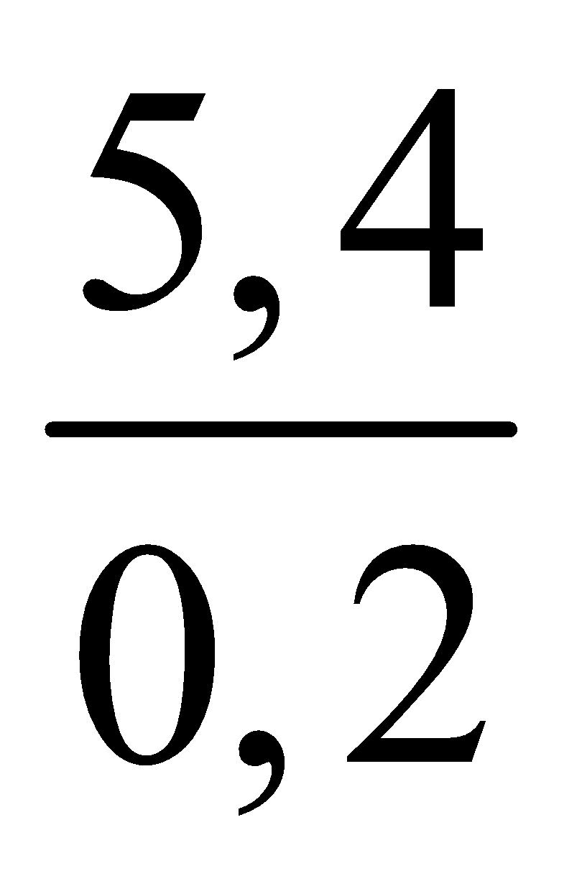= 27 (gam/mol)  Nguyên tử khối của M là 27 đvC. Vậy M là Al | 0,25  0,25  0,25  0,25  0,25  0,25  0,25  0,25  0,25  0,25  0,25  0,25  0,25  0,25  0,25

